# **С**

# **лыш-ка, девчонки и парнишки**

Другими словами ребятишки садися, кто на ногах.

**Расскажу вам сказку о трёх медведях.**

**Что в сказке больше правды, аль обману -**

**Сам не знаю,**

**а врать не стану.**

**За что купил, за то и предложил.**

В общем дело это было давненько.

**Осенние листья**

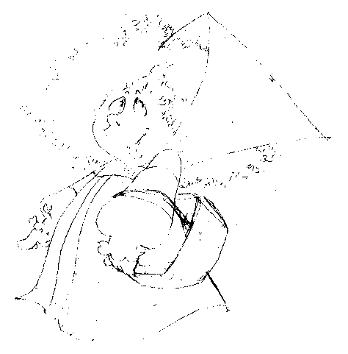

Ж

ила в нашей деревне семейка.

Люди прямо скажу – работящие,

**На чужое добро не глядящие.**

**Что на поле их уродилось,**

**то и на стол годилось.**

**А что не съедали, знамо дело продавали.**

**Богатеями не были,**

**но и не голодали.**

**С соседями дружили не то что, сами по себе.**

**Жили по-простому, жили как все.**

**Папанька, маманька и дочка их Манька.**

**Ну, Манька уродилась у их, слава Богу:**

**И сердцем добрая, и легка на подмогу.**

**Только солнышко взойти захочет,**

**Манька уже во дворе хлопочет.**

**Корову выпроводит к пастуху,**

## **Даст коту молочка напиться.**

**И тащит родителям воды, чтоб умыться.**

Пока они умываются, одеваются,

**Она для них завтрак старается.**

**Только проводит их на работу,**

**Выдумывает себе новую заботу.**

**Полы везде подметет, что порвалось подошьёт.**

**И всё время поёт.**

**Без дела не болтается, – родителей дожидается.**

**Папаня с маманей с работы плетутся.**

**У Маньки на столе уже пироги с капустой,**

**Щи в мисках дымятся.**

**Запах по избе распространяется.**

**В сковороде картоха с обжаренными боками,**

**С прожаренным луком да с грибами.**

**Полная миска с огурцами,**

**Чтоб было чем похрумкать папе и маме.**

**Хлеб нарезан крупными ломтями,**

**А в середине стола вазон с кренделями.**

**И каждому полотняну салфетку,**

**И обязательно, к чаю конфетку.**

**Папанька с маманькой целуются,**

**На дочку родную не налюбуются.**

**Осенние листья**

#### А

**надо вам сказать:**

Любила Маня грибы собирать.

Как только выходной случается -

**Маня с лукошком в лес кидается.**

**Далеко, правда, в лес не заходила,**

**Всё больше по окраине бродила:**

**Чтобы из лесу дом было видать,**

**И чтобы, значится, не заплутать.**

**Так, думаю надо понимать.**

**Так вот. Очень она это дело любила,**

**И полны лукошки грибов приносила.**

**Осенние листья**

**И**

**вот однажды…**

**То ли леший её закружил,**

**То ли лесовик заворожил,**

**То ли бес попутал.**

**Но явно ей кто-то мозги перепутал.**

**Очередной грибок она с земли взяла,**

**Глаза подняла и ничего не поняла.**

**Кругом густой лес растёт,**

**Только она его не узнает.**

**Дома родного не видно.**

**Стало Мане обидно.**

### **В затылке Маня почесала –**

**Как это она сюда попала.**

**Затем тропинку долго искала.**

**Но только ещё больше заплутала.**

**Вот тут Маня стала кричать:**

**«Папанька! Маманька!**

**Пора вашу Маньку спасать!**

**Тут всякого зверья полно живёт:**

**Какой-нибудь идиот меня обязательно сожрёт».**

**Замолчала. Ответа ждёт.**

**А ответа не слышно.**

**И поняла Маня, что время ёё вышло.**

**Села на пенёк и зарыдала.**

**«По что же пожила я так мало.**

**Я ж ничего ещё в жизни не видала.**

**А что же я така тупа уродилась,**

**Что в своём лесу заблудилась.**

**Ой, папаня, маманя,**

**Не вырастет уже ваша Маня.**

**Может найдете когда мои косточки тут,**

**Если эти людоеды всё не сожрут.**

**Зачем я из дому когда уходила**

**Компас-то не прихватила.**

**Не сидела бы здесь, и теперь бы не выла».**

**Осенние листья**

**О**

**т слёз, от страху её разморило.**

**Подложила она под голову, что было,**

**Глазки закрыла и всё позабыла.**

**Мало ли, много ли она спала,**

**Но проснулась от того - что продрогла вся.**

**Чай не перина под ей, а гола земля.**

**Манька, бегает меж деревьями: согревается.**

**Помаленьку тепло в неё возвращается.**

**И солнышко ей сквозь листву улыбается.**

**А чего ему не улыбаться,**

**Жизнь то продолжается.**

**Осенние листья**

**И**

**дёт Маня по лесу, жизни радуется.**

**По сторонам оглядывается.**

**Идёт куда: глаза глядят.**

**Такое бывает у малых ребят.**

**Куда ноги топают, туда и топочится.**

**Одна беда: очень кушать хочется.**

**И ей это вовсе не нравится.**

**Маньке дом родной вспоминается:**

**Будто стоит она у печи и хлебает из котелка щи.**

**В брюхе у её урчит.**

**Идёт Манька на себя ворчит:**

«И чтоб тебе Манечка пусто было,

**И что тебя Манечка в детстве не прибило,**

**И чтоб ты провалилась в каку-нибудь яму».**

**И вышла тут Маня на большую поляну,**

**А посередь её стоит домище.**

**На домище соломенна крыша,**

**На крыше белена труба.**

**В дому четыре окна.**

Дверь красивым наличником обита,

**И, кстати сказать, дверь-то открыта.**

**А Мане не удобно без спросу лезть,**

**Вот она и спрашивает:**

**«Кто в доме есть?»**

**Никто ей не отвечает.**

**Никто её не встречает.**

**Никто её не привечает.**

Но Маню это не огорчает.

**Чует Маня – в доме еда, значит Мане туда.**

**Вот она и вошла.**

**Осенние листья**

**Д**

**ействительно, в комнате стоит стол дубовый,**

**Чистенький, хотя и не новый.**

**На нём три миски полные каши.**

**Манька ручонками замахала даже.**

**Ах, какие миски прекрасные.**

**Только они размерами разные.**

**Маня, было к большой миске, пристроилась.**

**Да слегка расстроилась: похлебала каши немножко,**

**Оказалось, тяжелая ложка**

**Кинулась Маня ко второй.**

**Да и этот номер пустой.**

**Как Маня не крепилась,**

**А така же история получилась.**

А уже когда до малой миски добралась,

Вот тут уж Маня налопалась всласть.

**От сытости Манька икнула.**

**На большие миски взгляд метнула.**

**Подумала: «Нечто и это съесть.**

**Да не! Живот полный, уже боле не влезть».**

**Сидит Маня в окно пялится.**

**В мыслях своих кувыркается,**

**А под ей стульчик шатается.**

**Не ровен час - стул развалится.**

**Ну, так и есть, Манька уже на полу валяется.**

**Обломки аккуратно в угол сгребла,**

**В другу комнату пошла.**

**А тама. Эх, ма!**

Тама спальня така больша.

**Встрепенулась у Маньки душа.**

**И жить хорошо, и жизнь хороша.**

**Стоят три кровати. Одеяла на вате.**

**Перины пуховые. Спинки дубовые.**

**На каждой подушек немерено.**

**Маня на всех кроватях спать намерена.**

**Нырнула она в большую кровать.**

**Решила: «На ней буду спать».**

**Ручки по щёчку и положила и ждёт,**

**А сон не идёт.**

**И подушка больно больша.**

**И велика ширина.**

**Естественно,**

**Манька боится в этой кровати заблудиться.**

**Надо на другу кровать перекатиться.**

Задумано – сделано, как говорится.

**Но и к ней не может приноровиться.**

**Ей на этаком аэродроме не спится.**

**А вот когда до третьей кроватки добралась,**

**Оказалась она Мане в самый раз.**

**Только она головою в подушку ткнулась,**

**Тут же в глубокий сон окунулась.**

**Ну вот. Спит Маня, плотно покушала,**

**И не знает, чью частну собственность нарушила.**

**А жили в том доме три медведя.**

**Звери, конечно, но то же семья.**

**Михайло Иваныч – глава.**

**Супруга его законна – Настасья Петровна.**

И ихний малютка, зовут - Мишутка.

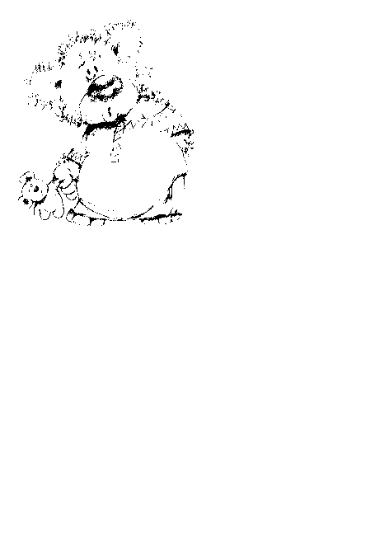**Пока Манюня спала,**

**Медведей нелегкая принесла.**

С другой стороны это хорошо,

**Что ей сладко спалось.**

**Потому, как в доме тако началось.**

**Сначала глава сильно взревел:**

**«Это кто ж, я вас спрашиваю, посмел?**

**Это кто ж мою кашу ел?**

**Это кто ж так обнаглел?»**

**Настасья Петровна по столу лапкою водит,**

**В недоуменье приходит.**

**«Батюшки святы, кто же тут был?**

**Даже ложечку за собой не помыл!»**

**И так они кричали,**

**Что даже сына не замечали.**

**А он меж тем был в глубокой печали.**

**У Мишутки от стресса взор помутился.**

**Онемел и на попку опустился.**

**Потом его взгляд на обломки переместился.**

**И разом к детенышу голос возвратился.**

**«Мало того, что кто-то меня обожрал,**

**Так он и стульчик мой разломал!**

**Нахал !»**

**И все вместе стали кричать.**

**Стали медведи права качать.**

**Дескать, что за времена, что это за страна.**

**А уж в спальню когда вломились,**

**Пуще - прежнего распалились.**

**Больше всех Настасья Петровна галдела:**

**«Отродясь не видывала такого беспредела».**

**И Михайло Иваныч давай орать:**

**«Кто взборонил мою кровать?**

**Что за хамство?**

**Я не понимаю. Найду фулюгана: ноги обломаю.**

**Я на него в суд подам.**

**Или нет. Лучше я ему в морду дам».**

**Только Мишутка ничего не может сказать.**

**С ужасом он пялится на кровать.**

**Проснулась Маня в смутной тревоге.**

**Первое, что увидела: волосатые ноги.**

**Затем – волосатый живот.**

**А в целом какой-то урод.**

**Маня с медведей глаз не сводит.**

**И тут до Мани доходит,**

**Что последняя минутка её настала.**

**От ужаса Маня совершенно обалдела,**

**И вдруг ляпнула то, что ляпать не хотела:**

«А в чём товарищи, собственно, дело?»

**Настасья Петровна на минутку села.**

**Михайло Иваныч в пол врос.**

**Не знает, как ответить на этот вопрос.**

**Маня с кроватки сползла.**

**Платьице в порядок привела.**

**В потолок посмотрела.**

**Сиротным голосом запела:**

**«Вы уж извините, что я вот, так по-простому.**

**Без приглашенья.**

**Спасибочки, значит, за угощенье…»**

**А сама лихорадочно ищет решенье,**

**Как ей выбраться из создавшегося положенья.**

**«Я там оставила вам каши немножко…»**

**Сказала Маня, и нырнула в окошко.**

**Маня бежала, земля дрожала.**

**Криком кричала, руками махала.**

**Что на пути было - всё посшибала,**

**Всю живность в лесу распугала.**

**Не избежать бы это лесу полного разгрома.**

**Да оказалась вдруг Маня у родного дома.**

**Кинулись к ей папаня и мать,**

**И давай её обнимать, целовать.**

**«И где ж тебя, Маша, носило?»**

**«Недалеко» – говорит.**

**«У медведей гостила».**

**На радостях её мама, конечно, побила.**

**Чтобы впредь без приглашения не ходила.**

**У Маньки на лице счастлива улыбка застыла.**

**Безумно Манька счастлива была,**

**Что осталась жива.**

Вот и всё.

**Д**

**а забыл Вам сказать.**

**С тех пор разлюбила Маня грибы собирать.**

**Вот теперь всё идите спать.**